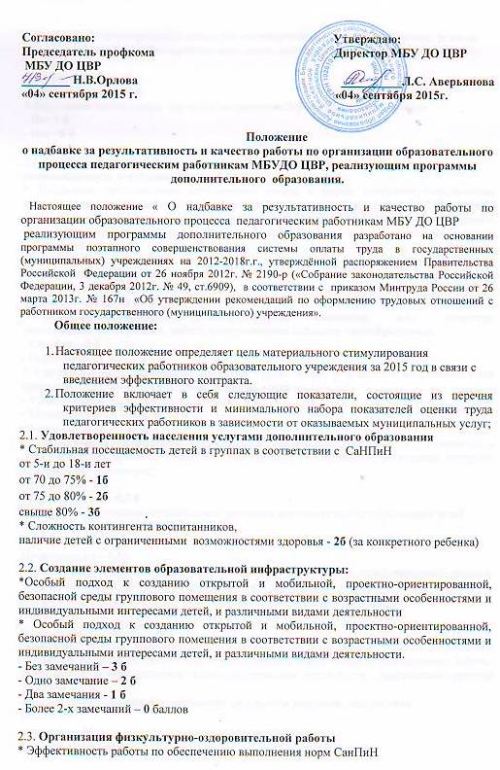Согласовано: Утверждаю:
Председатель профкома Директор МБУ ДО ЦВР
МБУ ДО ЦВР
________ Н.В.Орлова __________Л.С. Аверьянова
«04» сентября 2015 г. «04» сентября 2015г.

Положение
о надбавке за результативность и качество работы по организации образовательного процесса педагогическим работникам МБУДО ЦВР, реализующим программы дополнительного образования.

Настоящее положение « О надбавке за результативность и качество работы по организации образовательного процесса педагогическим работникам МБУ ДО ЦВР
реализующим программы дополнительного образования разработано на основании программы поэтапного совершенствования системы оплаты труда в государственных (муниципальных) учреждениях на 2012-2018г.г., утверждённой распоряжением Правительства Российской Федерации от 26 ноября 2012г. № 2190-р («Собрание законодательства Российской Федерации, 3 декабря 2012г. № 49, ст.6909), в соответствии с приказом Минтруда России от 26 марта 2013г. № 167н «Об утверждении рекомендаций по оформлению трудовых отношений с работником государственного (муниципального) учреждения».
Общее положение:
- Настоящее положение определяет цель материального стимулирования педагогических работников образовательного учреждения за 2015 год в связи с введением эффективного контракта.
- Положение включает в себя следующие показатели, состоящие из перечня критериев эффективности и минимального набора показателей оценки труда педагогических работников в зависимости от оказываемых муниципальных услуг;
2.1. Удовлетворенность населения услугами дополнительного образования
* Стабильная посещаемость детей в группах в соответствии с СаНПиН
от 5-и до 18-и лет
от 70 до 75% - 1б
от 75 до 80% - 2б
свыше 80% - 3б
* Сложность контингента воспитанников,
наличие детей с ограниченными возможностями здоровья - 2б (за конкретного ребенка)

2.2. Создание элементов образовательной инфраструктуры:
*Особый подход к созданию открытой и мобильной, проектно-ориентированной, безопасной среды группового помещения в соответствии с возрастными особенностями и индивидуальными интересами детей, и различными видами деятельности
* Особый подход к созданию открытой и мобильной, проектно-ориентированной, безопасной среды группового помещения в соответствии с возрастными особенностями и индивидуальными интересами детей, и различными видами деятельности.
- Без замечаний – 3 б
- Одно замечание – 2 б
- Два замечания - 1 б
- Более 2-х замечаний – 0 баллов

2.3. Организация физкультурно-оздоровительной работы
* Эффективность работы по обеспечению выполнения норм СанПиН
* Результат по формированию культурно-гигиенических навыков, выполнение режима жизнедеятельности, организация питания детей, выполнение санитарно-гигиенических мероприятий
- Без замечаний – 1 б
- Одно замечание – 0 б
* Реализация парциальных программ по здоровьесбережению воспитанников
- Да - 1 б
- Нет - 0 б

2.4. Уровень социальной активности, включенности в методическую и инновационную деятельность
* Публичное представление собственного опыта в форме открытого мероприятия, выступления на педсовете, семинарах, м/о, мастер-классе, выставках, конкурсах, фестивалях. Протоколы, программы, отзывы, информационно-аналитические справки, электронные презентации, представление опыта работы на сайте учреждения, наличие публикаций в прессе
- Уровень учреждения - 2 б
- Муниципальный уровень - 3 б
- Более высокий уровень - 4 б
- Призовое место – 5 б
* Повышение квалификации на уровне учреждения Посещение м/о, открытых мероприятий, мастер-класс, работа в методическом кабинете, самообразование
- Система – 2 б
- Периодически до – 1 б
* Участие в работе экспертных комиссий, групп, жюри, руководство м/о, творческими группами. Протоколы заседаний, справки, приказы
- Уровень образовательного учреждения – 1 б
- Муниципальный уровень – 2 б
- Более высокий уровень – 4 б
* Эффективное применение проектных и современных методик и технологий в образовательном процессе Аналитические справки. Планирование, результаты контроля, диагностики использует:
- В системе – 2 б
- Периодически – 0,5 б
* Участие в реализации региональных программ дополнительного образования детей
Планирование, аналитические справки
В системе – 2б
Периодически – 0,5б
* Достижения муниципального, регионального, всероссийского, международного уровней
Планирование, результаты (грамоты, дипломы, сертификат)
Уровень образовательного учреждения – 1б
Муниципальный уровень – 2б
Более высокий уровень – 4б
*Высокий уровень исполнительской дисциплины (выполнение правил внутреннего трудового распорядка, подготовка отчетов, ведение документации, планирование работы: календарные и перспективные планы),оформление результатов диагностики уровней развития детей
Аналитические справки. Планирование, результаты контроля, диагностики
Использует:
в системе – 2б
Периодически – 0,5б
2.5. Реализация мероприятий, обеспечивающих взаимодействие с семьями воспитанников
* Отсутствие конфликтных ситуаций, отсутствие обоснованных претензий и жалоб, со стороны потребителей услуг
* Наличие письменных заявлений, записей в книге обращений. Результаты анкетирования независимых опросов, отзывы
- Отсутствие жалоб – 1 б
- Наличие жалоб – 0 б
* Работа с детьми из социально неблагополучных семей
- Систематически-1 б
- Периодически-0,5 б
* Участие в реализации программ, комплексов мероприятий, направленных на работу с одарёнными детьми
- Систематически-1 б
- Периодически-0,5 б
2.6. По итогам показателя мониторинга эффективности работы педагогов по освоению образовательной программы обучающимися
- от 0 до 5 б

- Порядок распределения размера надбавки за результативность и качество работы.
3.1.Надбавка за результативность и качество работы по организации образовательного процесса педагогическим работникам МБУ, реализующим программы дополнительного образования, устанавливается по результатам работы за конкретный месяц в соответствующем порядке на основании разработанных критериев оценки деятельности педагогических работников, исходя из занимаемых должностей.

3.2.Размер надбавки за результативность и качество работы по организации образовательного процесса педагогическим работникам МБУ, реализующим программы дополнительного образования, конкретного педагогического работника определяется умножением стоимости 1 балла на их суммарное количество.

3.3.Надбавка за результативность и качество работы по организации образовательного процесса педагогическим работникам МБУ, реализующим программы дополнительного образования, закрепляются приказом руководителя МБУ.
4. Порядок проведения оценки эффективности деятельности педагогических работников МБУ.
4.1. Для проведения объективной внешней оценки результативности и качества работы по организации образовательного процесса педагогическими работниками МБУ, реализующим программы дополнительного образования, приказом руководителя по согласованию с профкомом создается наблюдательная комиссия ( далее – Комиссия), состоящая из представителей администрации, членов профкома, работников МБУ.
4.2. Председатель Комиссии назначается или избирается, несет полную ответственность за работу Комиссии, своевременное оформление документации.
4.3. Результаты работы Комиссии оформляются протоколами, срок хранения которых - 5 лет. Протоколы хранятся у руководителя МБУ. Решения Комиссии принимаются на основе открытого голосования путем подсчета простого большинства голосов.
Положение принято на общем собрании трудового коллектива
МБУ ДО ЦВР от « 04 » сентября 2015 г. протокол № 1

